
Экскурсионный туристический маршрут «Водные ресурсы микрорайона «Заборье»
Разработан в рамках реализации
Проекта к Премии Губернатора Московской области
«Наше Подмосковье» ,
категория «Инициатива», направление «КУЛЬТПРОСВЕТ», зам. директора по ВР Комаров Владимир Николаевич,
педагог-организатор
Присечкина Юлия Алексеевна

Леонардо да Винчи: Воде была дана волшебная власть стать соком жизни на Земле.

Вода – это основа жизни. Именно на берегах больших и малых рек селились наши предки.
Вода это великий дар доставшийся нам по наследству.
Цели:
1.познакомить экскурсантов с имеющимися водными объектами нашего микрорайона;
2.раскрыть красоту и уникальность этих объектов;
3.формировать чувство ответственности за сохранение природных ресурсов.
Задачи:
1.участие в реализации городской программы Развития образования и воспитания детей на 2017-2021 годы;
2.последовательное формирование у обучающихся общего представления о природе Родного края, его историческим прошлом, пробуждение интереса к окружающему миру, осознание его хрупкости и потребности в охране и защите;
3.обеспечение экологической направленности содержания воспитательной работы;
4. формирование умений поисковой и исследовательской деятельности обучающихся.
Проект ориентирован: на учащихся МБОУ №11, жителей микрорайона Заборье, города Серпухова и Серпуховского района, туристов.
Маршрут следования: МБОУ СОШ№11, МУК «Городской парк культуры и отдыха», ул. Бугорок, ул. Полевая.

№ | Месторасположение | сведения | Интересные факты
1. | г. Серпухов,  река Нара  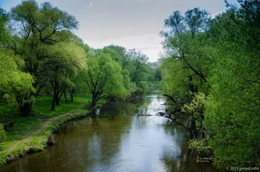  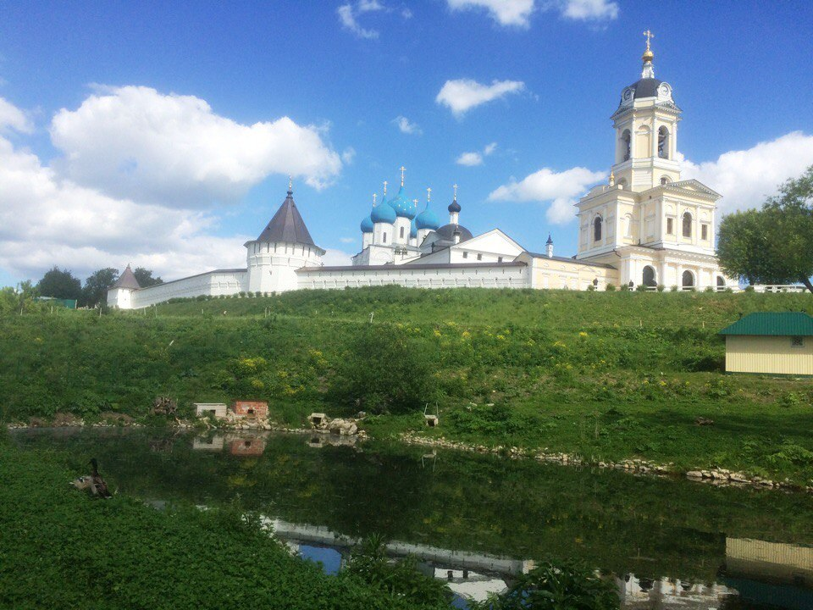  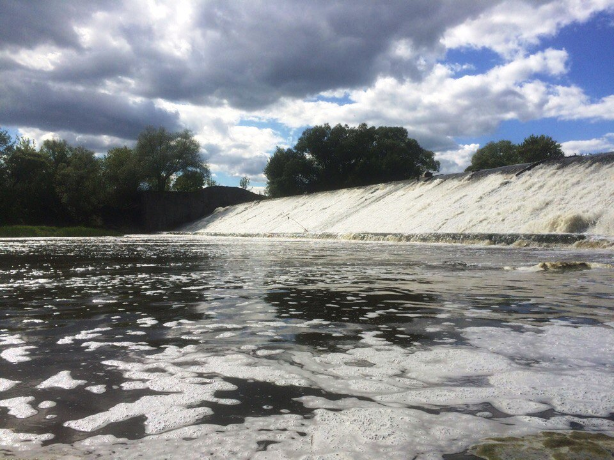 | 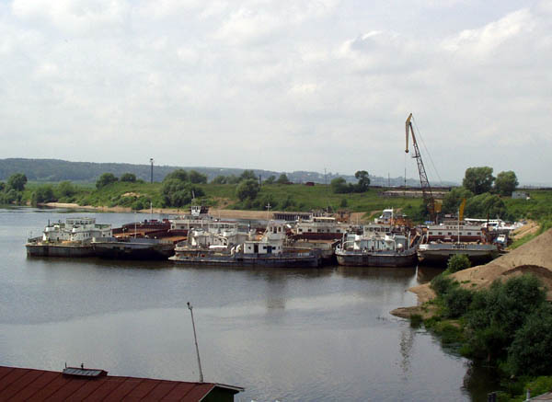  На́ра — река в Московской и Калужской областях России, левый приток Оки.  Описание  Длина — 158 км, площадь бассейна — 2030 км². Среднегодовой расход воды — в среднем течении — 5 м³/с. Замерзает в начале декабря, вскрывается в начале апреля. Вытекает из Полецкого озера, протекает через Нарские пруды. В верховьях берега низкие, в среднем и нижнем течении — возвышенные.  На Наре расположены города Наро-Фоминск и Серпухов.  Мелкие притоки:  Серпейка — левый  Чавра — правый  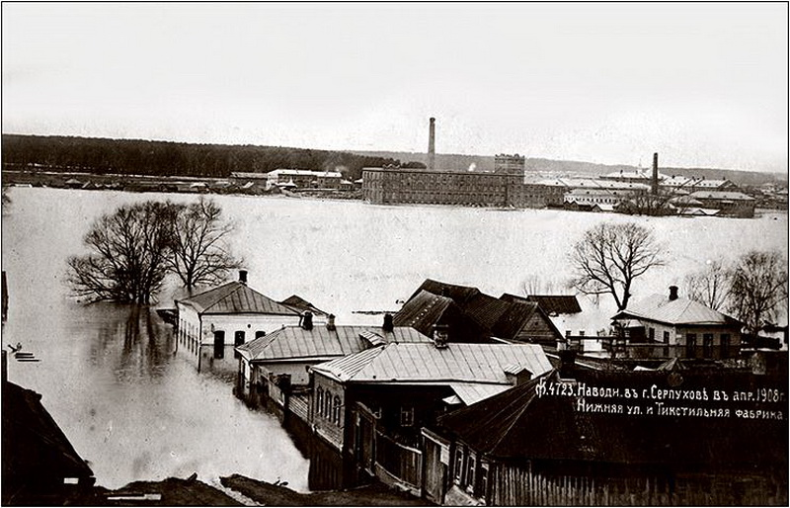 | Река Нара подробно описана в составленной в Разрядном приказе «Книге Большому Чертежу» первой половины XVII века (протограф 1627 года):  … А ниже Тарусы 8 верст пала в Оку река Поротва.  А ниже реки Поротвы пала река Нара, от Поротвы верст з 12.  А на реке на Наре, от устья с верху на левом берегу, город Серпухов, от Оки с версту.  А ниже Серпухова на Наре монастырь Высоцкой под бором.  А на другои стороне реки на Наре, ниже Серпухова под другим бором, монастырь Владычень; а ниже реки Нары з другои стороны пала в Оку речка Скнига.  А ниже Нары и Скниги на Оке перевоз, а на тот перевоз мимо Серпухова с Москвы дорога на Тулу.  А до Тулы от Серпухова 70 верст …  … А река Нара вытекла от Москвы реки близко, от Можаиска верст з 20 и больши.  А от усть реки Нары до Коширы 40 верст.  На берегу Нары появился новый пар «Принарский»  Плотина и чуть выше располагается Высоцкий монастырь с прудом.  Серпуховский затон. Отстойно-ремонтный пункт Серпуховского порта и техучасток на р.Нара (впадает в Оку).
2 | г. Серпухов,  река Ока  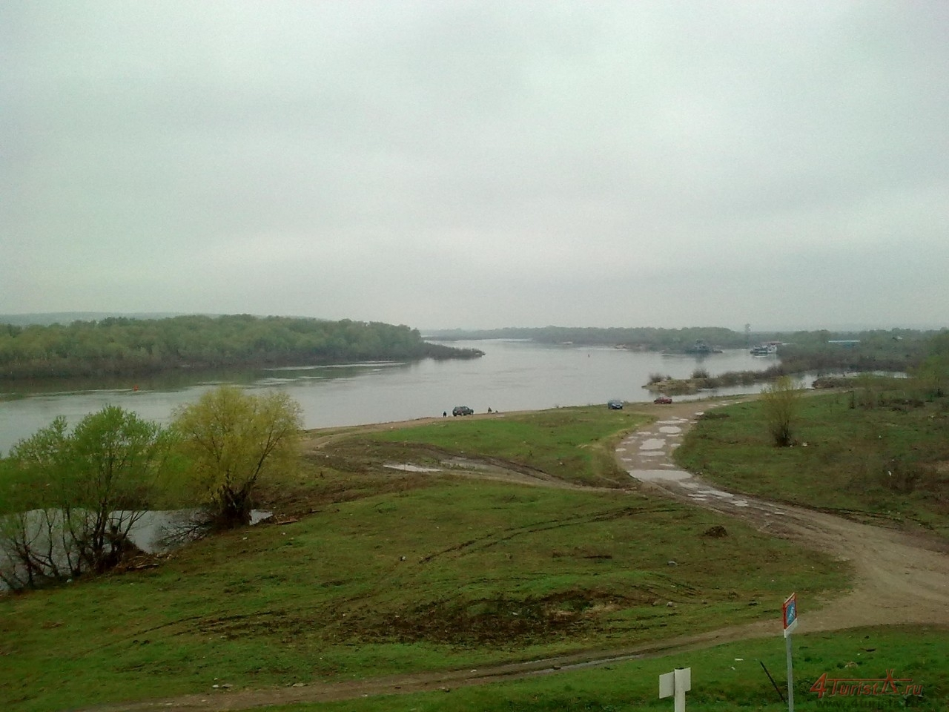  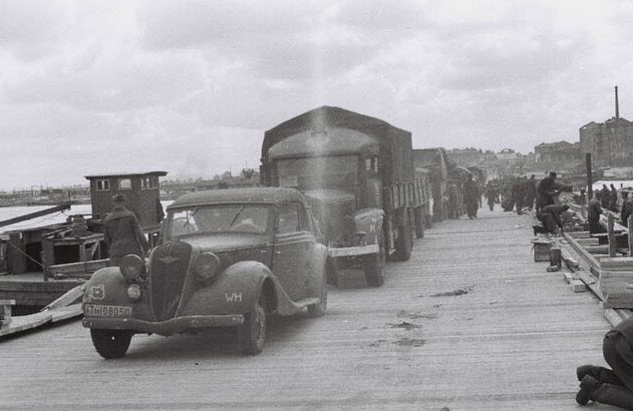  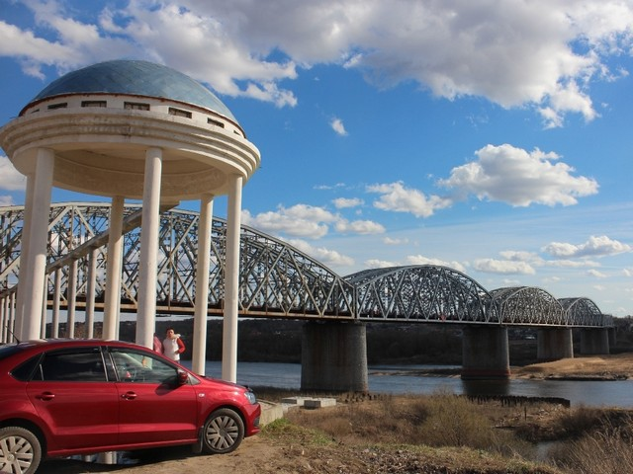 | Ока́ — река в европейской части России, крупнейший из правых притоков Волги. Длина — 1500^{[2]} км. Площадь бассейна — 245 тыс.^{[2]} км². Среднегодовой расход воды в районе города Горбатова — 1258 м³/с. Уклон реки — 0,1 м/км  Река течёт: по Орловской, Тульской, Калужской,  Московской, Рязанской, Владимирской,  Нижегородской областям.  Крупнейшие города, стоящие на Оке — Орёл, Калуга, Алексин, Серпухов, Кашира, Ступино, Коломна, Рязань,Касимов, Муром, Павлово, Дзержинск, Нижний Новгород (находится в самом устье реки, на стрелке с Волгой).  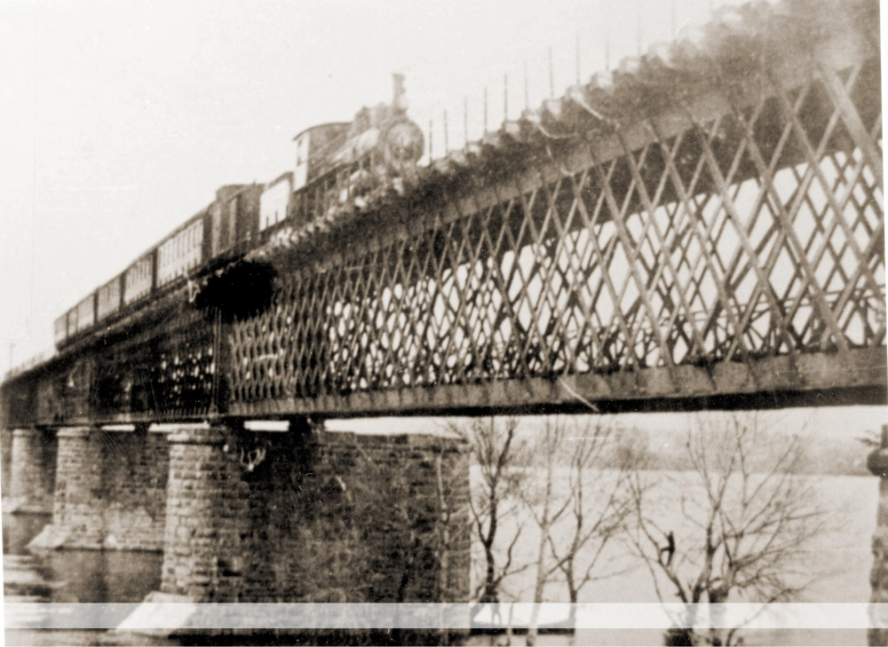 | Да, это был мост, занявший свое место в истории развития не только Серпухова, но и всей России. Весной 1864 года Александр II поручил «средствами государственного казначейства» приступить к постройке железной дороги от Москвы до Орла. Заказ на строительство моста через Оку казна доверила 30-летнему инженеру Аманду Струве. Металлические фермы для моста изготавливались на заводе братьев Струве, что был расположен на берегу Оки в Коломне, в Серпухов их доставляли по реке. Вне плана пришлось построить «станцию Ока-пристань», где выгружались детали будущего моста. Пристань потом долгие годы служила Серпухову в речных перевозках.  Мост через Оку был первым в России крупным совмещенным мостом. Поезда ходили по верху ферм, а по нижнему этажу был устроен проезд гужевого транспорта. Струве за построенный мост получил награду от императора, в августе 1867 года Александр II «...при осмотре моста через Оку у Серпухова всемилостивейше соизволил пожаловать... военному инженер-капитану Струве орден Святого Владимира».  в ноябре 1941 года шесть барж с текстильными станками вмёрзли в лёд напротив нынешнего Академогородка – оборудование не успели вовремя эвакуировать из Серпухова.  Немецкие самолёты бомбили баржи, часть бомб попала в склон Оки возле деревни Пущино. Одна из них, по воспоминаниям стариков, не разорвалась и до сих пор лежит где-то в земле. Но баржи успели вырубить изо льда и перегнать вниз по реке в безопасное место.  В сорок первом году лёд на Оке встал уже 18 ноября.  Оборону Серпухова держала 49-я армия генерала Захаркина, которой, кроме иных частей, были приданы 1-й кавалерийский корпус под командованием генерала Белова и 112-я танковая дивизии полковника Гетмана. Оборонялись ожесточённо, врага за Оку не пустили, Сегодня трудно представить, как переправлялись по рельсам железнодорожного моста сотня танков, десятки бронеавтомобилей и орудий. Но – переправились. Дивизия двинулась вдоль Оки – через Лукьяново, Михайловку, Селино, Пущино, Балково, Жёрновку. Демидов упомянул, что путь лёгким танкам прокладывал могучий КВ. Поначалу танки шли по пойме, но перед деревней Пущино им нужно было взобраться на крутой холм. Обойти его невозможно – как удалось Т-26 с их слабыми двигателями преодолеть подъём? оказывается, Т-26 мог брать уклоны до 40 градусов – не такой уж слабой была наша «устаревшая» бронетехника. Но каково приходилось танкистам на стокилометровом ночном походе в тесных промёрзших стальных коробках, об этом и подумать страшно.  Как бы там ни было, уже через сутки танки 112-й танковой дивизии полковника Гетмана приняли бой под Каширой. Скоро к ним присоединились прибывшие с севера части генерала Белова. После двух дней упорных боёв немцы остановились. В начале декабря армия Гудериана была отброшена на юг, а вскоре началось общее наступление советских войск.  К январю 1942 года фронт отодвинулся от Серпухова более чем на 150 километров. Перейти Оку фашистам не  удалось.  Война в воздухе  Автомобильный мост через Оку возле Серпухова был старым и ветхим. Потому железнодорожный мост был, по сути, единственной нитью, связывающей столицу с южными районами страны. Он имел стратегическое значение, и ещё в июле сорок первого сюда был переброшен 178-й истребительный авиационный полк – для обороны моста и самого города.  «…мы прикрывали железнодорожный мост через Оку, на который немцы постоянно бросали свою бомбардировочную авиацию. Нам сказали, что если при тебе его повредят – расстрел. Погибло там много зимой. Максимов со своим самолётом прямо под лёд ушел… Но отстояли мост».
3. | Пруд в парке имени героя Советского Союза Олега Степанова  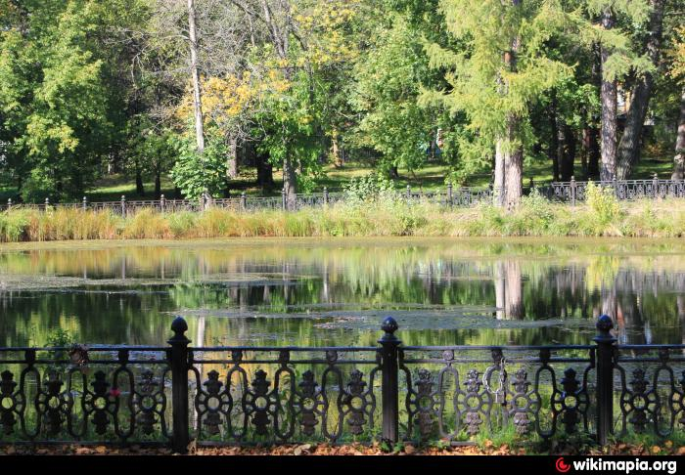 | Пруд занимает площадь 220м2 максимальная глубина 4 м. Минимальная 1,5 м. Водятся карась и карп. Жили лебеди, но улетели. | Пруд искусственный, но в пруду имеется родник со стороны каменной горки. В 60-е годы прошлого века горожане катались здесь на водных велосипедах.
4. | Мараевский пруд располагается за территорией бывшего военкомата (ныне засыпан) | Занимает площадь 40м2. Глубина до 5м. | Пруд искусственный. Был вырыт как пожарный, для мараевской фабрики.
5. | 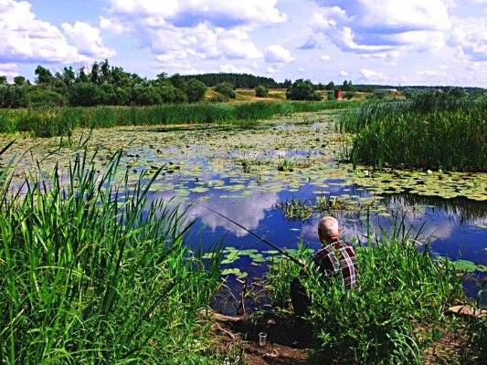  Озеро Люце. Расположено оно в заболоченной пойме реки Оки, на юго-восточной окраине Серпухова. | С севера к нему примыкает карьер. Озеро небольшое, вытянутое с запада на восток. Ширина его до 100 метров, глубина до 5 метров. Дно илистое. По берегам произрастают заросли камыша, осоки, регозы. В половодье озеро заливается, благодаря чему ежегодно пополняется рыбой из Оки. | До войны заборские мужчины подрабатывали зимой на озере взрывая лед, пилили его собирали в кубы 1х1 и грузили в товарные вагона, которые везли этот лед на ледники.
5. | 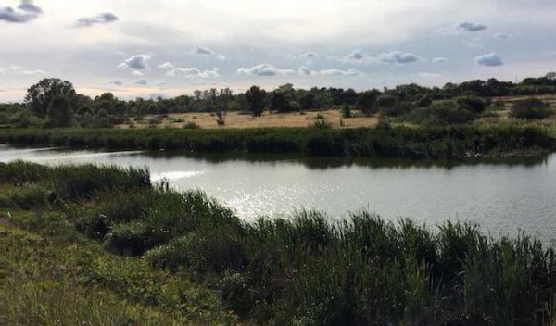  Резерв. Расположено вдоль железнодорожной насыпи. Станции Ока. | Длина 150м, ширина от 5до 20м.  Водится рыба, карась, щука. Во время разлива рыбу можно собирать руками из высыхающих луж. | Это озеро находится на стадии замирания, так как летом оно не пополняется водой.  В этом месте в 80-е годы прошлого века произошло крупное крушение. Пассажирский поезд сошел с рельс.
5. | Цимлянское водохранилище. Цимлянское озеро также известно, как Цимлянка, Цимлянский карьер, Павленское озеро (именно так оно обозначено на карте).  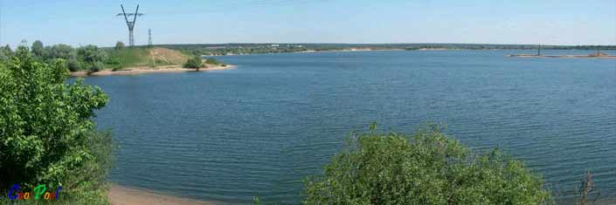 | Озеро является непроточным заливом реки Оки, разделенное с ней узкой протокой.  Цимлянское озеро расположено возле железнодорожной станции Ока, между двумя мостами - железнодорожным и автомобильным (новое Симферопольское шоссе). | Озеро возникло в результате строительства семфиропольского шоссе, из карьера добывали песок, во время строительства нового корпуса ХБК был проведен трубопровод, по которому закачивали песок в овраг.  Экологические проблемы рек и озер  К сожалению, Серпухов относится к зонам наибольшего комплексного загрязнения поверхностных и подземных вод. Главными источниками загрязнения являются промышленные предприятия, которые не только загрязняют поверхностные воды, осуществляют забор питьевой воды на технологические службы, но и отравляют водоемы неутилизированными отходами. Вторым источником загрязнения является сельскохозяйственная деятельность: смыв загрязнителей с полей и ферм. Третий источник загрязнений вод — многочисленные рекреационные учреждения и неорганизованный отдых населения, дачи в пределах водоохранных зон.  Реки — это экосистемы, а важнейшим свойством экосистемы является способность к самоочищению. В наших реках самоочищение происходит в результате работы двустворчатых моллюсков (перловицы и беззубки).  Эти моллюски — фильтраторы. Они восстанавливают свойства вод. Моллюски работоспособны: за сутки взрослая особь пропускает через себя, фильтруя, до 40 литров воды. Но надо помнить, что иногда загрязнение бывает столь велико, что многие естественные водоемы теряют способность к самоочищению — фильтрующие воду организмы погибают. А ведь здоровая река — это не только вода, но и сообщество живущих в воде организмов. Здесь обитают водоросли, сосудистые растения, моллюски и ракообразные, рыбы и земноводные, которые своей совместной деятельностью помогают нам, людям, сделать воду чистой.

